مديرية التربية لولاية باتنة السنة الدراسية :2024/2025
متوسطة براهيمي السعيد – جرمة- المستوى: 2 متوسط المدة: 1سا و30د
اختبار الفصل الثالث في مادة العلوم الفيزيائية و التكنولوجية
الوضعية الأولى:
قام التلاميذ رفقة أستاذهم بالتجربة الموضحة في الشكل 1 :
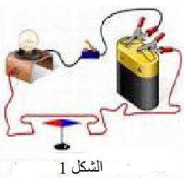
1-عند غلق القاطعة ماذا تلاحظ ؟ عند عكس أقطاب البطارية ماذا يحدث؟
2- كيف نسمي هذه التجربة ؟
3- ماذا تستنتج من هذه التجربة؟

- الوضعية االثانية:
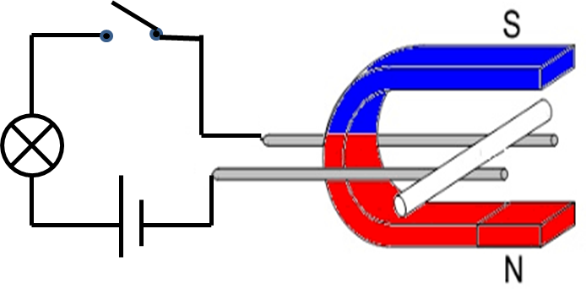
-حقق تلاميذ السنة الثانية متوسط التجربة الموضحة في الوثيقة
1- صف ماذا يحدث عند غلق القاطعة
2- نعكس توصيل قطبي المغناطيس صف ماذا يحدث في هذه الحالة
3- سم القوة الناتجة عن هذه التجربة
- مفسرا كيف تنتج ؟
4-- اقترح جهاز يشتغل بمبدأ هذه القوة

الوضعية الإدماجية:
قام محمد بالتركيب التجريبي الموضح في الوثيقة التالية لدراسة تأثير التيار الكهربائي المستمر على العنصر 3
- سم العناصر المرقمة
- عند غلق القاطعة ماذا تلاحظ ؟ قدم تفسيرا لملاحظاتك
- عين وجهي العنصر 3( A و B )
- ارسم خطوط طيف الحقل المغناطيسي للعنصر 3

بالتوفيق

